POSLOVANJE TRGOVAČKIH DRUŠTAVA I DRUGIH PRAVNIH OSOBA OD STRATEŠKOG I POSEBNOG INTERESA ZA RH U 2015. GODINI
Prema Odluci o utvrđivanju popisa trgovačkih društava i drugih pravnih osoba od strateškog i posebnog interesa za RH (NN 120/13, s izmjenama i dopunama 74/15 i 44/16), 49 je trgovačkih društava i drugih pravnih osoba od strateškog i posebnog interesa za RH. Od toga su:
- 42 trgovačka društva (41 poduzetnik i banka – HPB d.d.),
- 3 ustanove (Hrvatske vode, DAB i HANDA),
- 3 druge pravne osobe za koje je upis propisan zakonom (Jadrolinija, Fina i CERP) i
- 1 pravna osoba osnovana posebnim zakonom koja se ne upisuje u sudski registar (HBOR).
Od 49 trgovačkih društava i drugih pravnih osoba od strateškog i posebnog interesa za RH, njih 43 sastavljaju i u Registar godišnjih financijskih izvještaja podnose godišnji financijski izvještaj za poduzetnike, dok Hrvatska poštanska banka d.d. i Hrvatska banka za obnovu i razvitak (HBOR), sastavljaju financijski izvještaj za banke.
Tablica 1. Osnovni rezultati poslovanja 41 trgovačkog društva i 2 pravne osobe (Jadrolinija i Fina) od strateškog i posebnog interesa za RH u 2015. godini (iznosi u tisućama kuna, prosječne plaće u kunama)
Opis | 41 trgovačko društvo i 2 pravne osobe od strateškog i posebnog interesa za RH – ukupno (skup A)
Opis | 2014. | 2015. | Razlika 2015./14. | Indeks
Broj poduzetnika |  | 43
Broj zaposlenih | 47.503 | 45.821 | -1.682 | 96,5%
Ukupni prihodi | 53.597.474 | 46.280.871 | -7.316.603 | 86,3%
Ukupni rashodi | 51.345.962 | 44.631.510 | -6.714.452 | 86,9%
Dobit prije oporezivanja | 2.580.803 | 3.317.796 | 736.993 | 128,6%
Gubitak prije oporezivanja | 329.291 | 1.668.434 | 1.339.143 | 506,7%
Porez na dobit | -144.458 | 108.815 | 253.273 | -
Dobit razdoblja | 2.686.820 | 2.894.965 | 208.145 | 107,7%
Gubitak razdoblja | 290.851 | 1.354.418 | 1.063.567 | 465,7%
Konsolidirani financ. rezultat – dobit ili gubitak razdoblja | 2.395.969 | 1.540.546 | -855.423 | 64,3%
Prosječna mjesečna neto plaća po zaposlenom | 6.699 | 7.021 | 322 | 104,8%
Izvor: Fina, RGFI, podaci iz GFI-a sastavljenih u svrhu javne objave za 2015. godinu
Ukupno 43 društva i pravne osobe (Jadrolinija i Fina) od strateškog i posebnog interesa za RH, koje sastavljaju financijski izvještaj za poduzetnike, u 2015. godini imale su 45 821 zaposlenoga. U odnosu na prethodnu godinu smanjile su ukupne prihode za 13,7 %, ukupne rashode za 13,1 %, a povećala dobit razdoblja za 7,7 % i gubitak razdoblja za 365,7 % te je neto dobit bila manja za 35,7 %. Prosječna mjesečna neto plaća zaposlenih u 2015. godini je iznosila 7.021 kunu, što je povećanje od 4,8 % u odnosu na prethodnu godinu (tablica 1).
Od ukupno 43 trgovačka društva i pravne osobe od strateškog i posebnog interesa za RH, 23 su društva i pravne osobe od strateškog interesa za RH, 18 društava je od posebnog interesa u kojima RH ima većinski udio i dva su trgovačka društva od posebnog interesa u kojima RH ima vlasništvo manje od 50 %, a to su ZRAČNO PRISTANIŠTE MALI LOŠINJ d.o.o. i INA – Industrija nafte d.d., čije dionice kotiraju na uređenom tržištu kapitala. U nastavku su prezentirani njihovi rezultati poslovanja u 2015. godini, promatrano na razini ovih triju skupina.
Ukupno 23 subjekta, od kojih je 21 trgovačko društvo i dvije pravne osobe (Jadrolinija i Fina) od strateškog interesa za RH, koja su za 2015. godinu sastavila godišnji financijski izvještaj za poduzetnike, zapošljavala su 22 499 radnika, što je za 3,1 % ili 711 radnika manje u odnosu na prethodnu godinu. Nominalno, Hrvatske šume d.o.o. su imale najveći pad zaposlenih, tj. 365 radnika manje u 2015. u odnosu na 2014. godinu, a slijedi ih HŽ INFRASTRUKTURA d.o.o. koja je smanjila broj zaposlenih za 178 te HŽ PUTNIČKI PRIJEVOZ d.o.o. sa 123 zaposlena manje.
Spomenuti skup trgovačkih društava i pravnih osoba od strateškog interesa za RH ostvario je u 2015. godini ukupne prihode u visini od 21,3 milijarde kuna, što je manje za 8,4 % u odnosu na 2014. godinu te ukupne rashode u iznosu od 18,5 milijardi kuna, što je 12,1 % manje u odnosu na prethodnu godinu. Prema kriteriju nominalnog rasta prihoda izdvajaju se JANAF d.d., sa rastom prihoda u iznosu od 255,1 milijun kuna i HRVATSKI OPERATOR TRŽIŠTA ENERGIJE d.o.o., sa rastom prihoda u iznosu od 104,1 milijun kuna.
Dobit razdoblja trgovačkih društava i pravnih osoba od strateškog interesa bila je veća za 36,1 % u odnosu na prethodnu godinu, gubitak razdoblja veći za 203,1 % te je ostvarena neto dobit u iznosu od 2,4 milijarde kuna, što je 32,8 % više u odnosu na 2014. godinu. Na rast dobiti ovoga skupa poduzetnika najviše su utjecala dva trgovačka društva, HEP d.d. i JANAF d.d.
Prosječna mjesečna neto obračunata plaća iznosila je 7.299 kuna i bila je za 6,5 % veća u odnosu na prethodnu godinu i 45,4 % veća od prosječne mjesečne plaće obračunate zaposlenima na razini RH (5.019 kuna). Na rast obračunanih prosječnih mjesečnih neto plaća zaposlenih najviše je utjecalo povećanje prosječne plaće zaposlenima u društvima: AUTOCESTA RIJEKA ZAGREB, d.d., BINA – ISTRA, d.d. i Hrvatska kontrola zračne plovidbe d.o.o.
Tablica 2. Osnovni rezultati poslovanja 21 trgovačkog društva i 2 pravne osobe (Jadrolinija i Fina) od strateškog interesa za RH u 2015. godini (iznosi u tisućama kuna, prosječne plaće u kunama)
Opis | 21 trgovačko društvo i 2 pravne osobe  od strateškog interesa za RH, koje predaju GFI
Opis | 2014. | 2015. | Razlika 2015./14. | Indeks
Broj poduzetnika |  | 23
Broj zaposlenih | 23.210 | 22.499 | -711 | 96,9%
Ukupni prihodi | 23.240.739 | 21.291.639 | -1.949.100 | 91,6%
Ukupni rashodi | 21.045.993 | 18.492.326 | -2.553.667 | 87,9%
Dobit prije oporezivanja | 2.235.386 | 2.929.883 | 694.497 | 131,1%
Gubitak prije oporezivanja | 40.640 | 130.570 | 89.930 | 321,3%
Porez na dobit | 353.840 | 354.901 | 1.061 | 100,3%
Dobit razdoblja | 1.877.872 | 2.556.470 | 678.598 | 136,1%
Gubitak razdoblja | 36.966 | 112.058 | 75.092 | 303,1%
Konsolidirani financ. rezultat/dobit ili gubitak razdoblja | 1.840.906 | 2.444.411 | 603.505 | 132,8%
Prosječna mjesečna neto plaća po zaposlenom | 6.854 | 7.299 | 445 | 106,5%
Izvor: Fina, RGFI, podaci iz GFI-a sastavljenih u svrhu javne objave za 2015. godinu
Hrvatska banka za obnovu i razvitak (HBOR) je također na popisu trgovačkih društava i pravnih osoba od strateškog interesa, s tim da kao veliki poduzetnik, čija je pretežita djelatnost ostalo novčarsko posredovanje (NKD 64.19), sastavlja godišnji financijski izvještaj za banke. Prema podacima iz toga izvještaja u 2015. godini HBOR je imao 313 zaposlenih, imovinu u visini 25,5 milijardi kuna, ostvario je prihode u visini od 912,8 milijuna kuna i poslovao s dobiti u visini od 205,2 milijuna kuna.
Ukupno je kod 18 trgovačkih društava od posebnog interesa za RH, koja su za 2015. godinu sastavila godišnji financijski izvještaj za poduzetnike, bilo 15 710 zaposlenih, što je za 2,7 % ili 429 radnika manje u odnosu na prethodnu godinu. Nominalno, dva društva, HŽ CARGO d.o.o. (236) i HP - Hrvatska pošta d.d. (173) su imala najveći pad zaposlenih u 2015. u odnosu na 2014. godinu.
Trgovačka društava od posebnog interesa za RH ostvarila su u 2015. godini ukupne prihode u visini od 5,1 milijardu kuna, što je za 4,2 % više u odnosu na 2014. godinu te ukupne rashode u iznosu nešto manjem od 4,8 milijardi kuna, što je za 4,7 % manje u odnosu na prethodnu godinu. Prema kriteriju nominalnog rasta prihoda izdvajaju se HP-Hrvatska pošta d.d., sa rastom prihoda od 116,4 milijuna kuna i ZRAKOPLOVNO-TEHNIČKI CENTAR d.d., sa rastom prihoda od 74,4 milijuna kuna.
Tablica 3. Osnovni rezultati poslovanja trgovačkih društava od posebnog interesa u kojima RH ima većinski udio u 2015. godini (iznosi u tisućama kuna, prosječne plaće u kunama)
Opis | Trgovačka društva od posebnog interesa za  RH - većinski udio
Opis | 2014. | 2015. | Razlika 2015./14. | Indeks
Broj poduzetnika |  | 18
Broj zaposlenih | 16.139 | 15.710 | -429 | 97,3
Ukupni prihodi | 4.909.645 | 5.113.895 | 204.250 | 104,2
Ukupni rashodi | 5.001.180 | 4.765.821 | -235.359 | 95,3
Dobit prije oporezivanja | 195.044 | 387.913 | 192.869 | 198,9
Gubitak prije oporezivanja | 286.579 | 39.839 | -246.740 | 13,9
Porez na dobit | -17.334 | 49.418 | 66.752 | -
Dobit razdoblja | 177.612 | 338.495 | 160.883 | 190,6
Gubitak razdoblja | 251.812 | 39.839 | -211.973 | 15,8
Konsolidirani financ. rezultat – dobit ili gubitak razdoblja | -74.201 | 298.656 | 372.857 | -
Prosječna mjesečna neto plaća po zaposlenom | 5.906 | 5.886 | -20 | 99,7
Izvor: Fina, RGFI, podaci iz GFI-a sastavljenih u svrhu javne objave za 2015. godinu
U odnosu na prethodnu godinu, kada su trgovačka društava od posebnog interesa za RH poslovala s gubitkom (74,2 milijuna kuna), u 2015 godini su poslovala s dobiti u iznosu većem od 298,6 milijuna kuna. Na pozitivan rezultat poslovanja ovoga skupa poduzetnika najviše su utjecala dva trgovačka društva, HP-Hrvatska pošta d.d. i HŽ CARGO d.o.o., koji je u 2015. godini smanjio gubitak razdoblja na 12,5 milijuna kuna, u odnosu na gubitak razdoblja u 2014. godini koji je iznosio 170,4 milijuna kuna.
Prosječna mjesečna neto obračunata plaća iznosila je 5.886 kuna i bila je za 0,3 % manja u odnosu na prethodnu godinu i 17,3 % veća od prosječne mjesečne plaće obračunate zaposlenima na razini RH (5.019 kuna). Na smanjenje obračunanih prosječnih mjesečnih neto plaća zaposlenih najviše je utjecalo smanjenje prosječne plaće zaposlenima u društvima: IMUNOLOŠKI ZAVOD d.d., ZRAČNA LUKA OSIJEK d.o.o. U ovom skupu društava prosječne mjesečne neto plaće u 2015. godini osjetno su porasle zaposlenima u dva društva: ZRAČNA LUKA ZAGREB d.o.o. i BRIJUNI RIVIJERA d.o.o.
Grafikon 1. Udio svakog od tri segmenta koji čini skup trgovačkih društava od strateškog i posebnog interesa za RH (skup A) – u broju zaposlenih i u ukupnom prihodu u 2015. godini
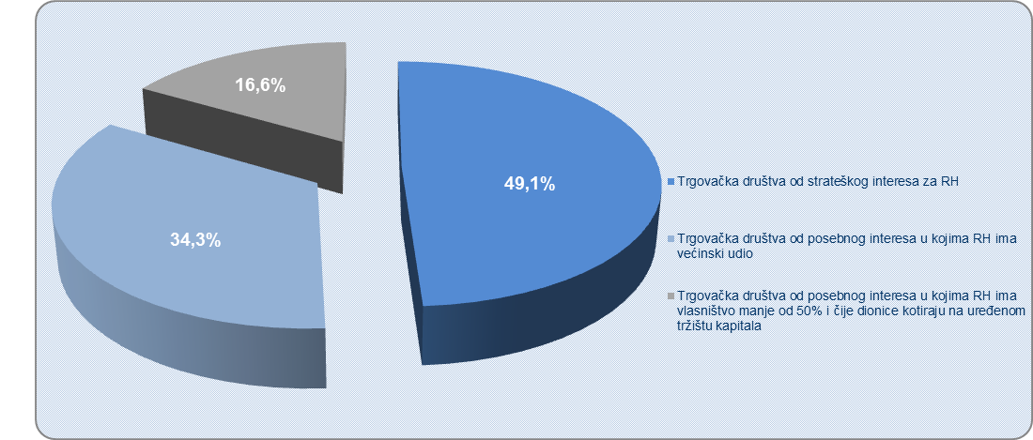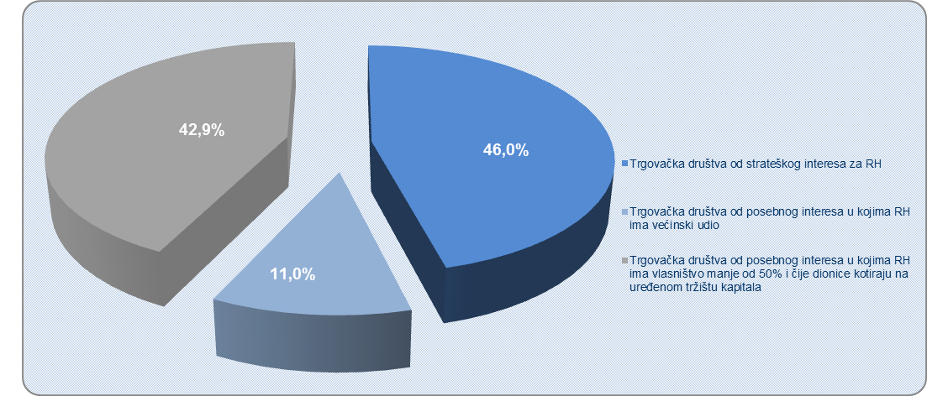
Izvor: Fina, RGFI, podaci iz GFI-a sastavljenih u svrhu javne objave za 2015. godinu
Na popisu trgovačkih društava od posebnog interesa u kojima RH ima većinski udio je i Hrvatska poštanska banka d.d., veliki poduzetnik koji sastavlja godišnji financijski izvještaj za banke. Banke je u 2015. godini imala 789 zaposlenih koji su ostvarili ukupne prihode u iznosu od gotovo 1,4 milijarde kuna te iskazala dobit u iznosu od 123,2 milijuna kuna. Njezina je imovina iznosila 17,7 milijardi kuna.
Društvo INA d.d. pripada trećoj skupini kao trgovačko društvo od posebnog interesa u kojem RH ima vlasništvo manje od 50 %. INA d.d. je iskazala najveći ukupan prihod među 43 trgovačka društva i pravne osobe od strateškog i posebnog interesa za RH, u iznosu od 19,9 milijardi kuna (udio od 42,9 % u ukupnom prihodu 43 trgovačka društva i pravne osobe), što je 21,9 % manje u odnosu na prihode ostvarene u 2014. godini. Broj zaposlenih u 2015. godini manji je za 6,7 % ili za 542 radnika. Na kraju 2015. godine INA d.d. je ostvarila neto gubitak u iznosu od 1,2 milijarde kuna, u odnosu na 2014. godinu kada je poslovala s dobiti u iznosu od 631,3 milijuna kuna.
Tablica 4. Osnovni rezultati poslovanja trgovačkog društva INA d.d. u 2014. i 2015. godini
(iznosi u tisućama kuna, prosječne plaće u kunama)
Opis | 2014. | 2015. | Razlika 2015./14 | Indeks
Broj zaposlenih | 8.147 | 7.605 | -542 | 93,3%
Ukupni prihodi | 25.442.703 | 19.869.147 | -5.573.556 | 78,1%
Ukupni rashodi | 25.292.331 | 21.367.100 | -3.925.231 | 84,5%
Dobit prije oporezivanja | 150.372 | 0 | -150.372 | -
Gubitak prije oporezivanja | 0 | 1.497.953 | 1.497.953 | -
Porez na dobit | -480.964 | -295.504 | 185.460 | 61,4%
Dobit razdoblja | 631.336 | 0 | -631.336 | -
Gubitak razdoblja | 0 | 1.202.449 | 1.202.449 | -
Konsolidirani financ. rezultat – dobit ili gubitak razdoblja | 631.336 | -1.202.449 | -1.833.785 | -
Prosječna mjesečna neto plaća po zaposlenom | 7.832 | 8.541 | 709 | 109,1%
Izvor: Fina, RGFI, podaci iz GFI-a sastavljenih u svrhu javne objave za 2015. godinu
Njezini rezultati poslovanja najviše su utjecali na ukupan rezultat 43 trgovačka društva i pravne osobe od posebnog i strateškog interesa za RH u 2015. godini, koji su ostvarili 13,7 % ukupne prihode i neto dobit manju za 35,7 %.
Tablica 5. Top 5 trgovačkih društava od strateškog i posebnog interesa za RH po ukupnom prihodu u 2015. g.
(iznosi u tisućama kuna)
R. br. | OIB | Naziv | Mjesto | Neto dobit/gubitak | Ukupni prihod | Udio u prihod. skupa A⁶
1. | 27759560625 | INA d.d. | Zagreb | -1.202.449 | 19.869.147 | 42,9%
2. | 28921978587 | HEP d.d. | Zagreb | 1.624.339 | 9.516.865 | 20,6%
3. | 69693144506 | Hrvatske šume d.o.o. | Zagreb | 186.390 | 2.084.732 | 4,5%
4. | 87311810356 | HP - Hrvatska pošta d.d. | Zagreb | 163.918 | 1.703.112 | 3,7%
5. | 57500462912 | Hrvatske autoceste d.o.o. | Zagreb | 0 | 1.582.008 | 3,4%
Ukupno top 5 trg. društ. od strateš. i posebn. interesa za RH po UP-u |  |  |  | 772.198 | 34.755.864 | 75,1%
Ukupno skup A⁶ |  |  |  | 1.540.546 | 46.280.871 | 100,0%
Izvor: Fina, RGFI, podaci iz GFI-a sastavljenih u svrhu javne objave za 2015. godinu
Pet trgovačkih društava od strateškog i posebnog interesa za RH s najvećom dobiti razdoblja, u 2015. godini iskazala su dobit razdoblja u iznosu od 2,3 milijarde kuna, što je 81,0 % udjela u dobiti razdoblja 41 trgovačkog društva i dvije pravne osobe od strateškog i posebnog interesa.
Tablica 6. HEP d.d. prvi je među poduzetnicima od strateškog i posebnog interesa za RH po dobiti razdoblja u 2015. godini – niže prikazani podaci objavljeni su na Transparentno.hr
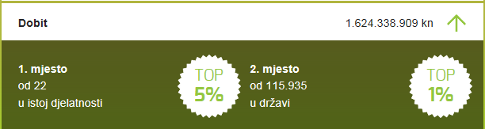 | Djelatnost: (35.13) Distribucija električne energije
 | OIB | 28921978587
 | MB | 03557049
 | Veličina | Veliki
 | Temeljni kapital | 19.792.159.200 kn
 | Korisnik koncesije | Da
 | U predstečajnoj nagodbi | Ne
Izvor: Financijska agencija – Registar godišnjih financijskih izvještaja, Transparentno.hr
Od svih trgovačkih društava od strateškog i posebnog interesa za RH u 2015. godini prvi po dobiti je HEP d.d. sa 1,6 milijardi kuna što je udio od 56,1 % u ukupno ostvarenoj dobiti razdoblja 41 trgovačkog društava i dvije pravne osobe od strateškog i posebnog interesa za RH.
Tablica 7. Top 5 trgovačkih društava od strateškog i posebnog interesa za RH po dobiti razdoblja u 2015. g. (iznosi u tisućama kuna)
R. br. | OIB | Naziv | Mjesto | Ukupan prihod | Dobit razdoblja | Udio u skupu A⁶
1. | 28921978587 | HEP d.d. | Zagreb | 9.516.865 | 1.624.339 | 56,1%
2. | 89018712265 | JANAF d.d. | Zagreb | 744.958 | 233.587 | 8,1%
3. | 69693144506 | Hrvatske šume d.o.o. | Zagreb | 2.084.732 | 186.390 | 6,4%
4. | 87311810356 | HP-Hrvatska pošta d.d. | Zagreb | 1.703.112 | 163.918 | 5,7%
5. | 96330310281 | Autocesta Rijeka - Zagreb d.d. | Zagreb | 668.761 | 135.631 | 4,7%
Ukupno top 5 trg. društ. od poseb. i strat. interesa za RH po dobiti razdob. |  |  |  | 14.718.429 | 2.343.865 | 81,0%
Ukupno skup A |  |  |  | 46.280.871 | 2.894.965 | 100,0%
Izvor: Fina, RGFI, podaci iz GFI-a sastavljenih u svrhu javne objave za 2015. godinu
U niže navedenom grafikonu uspoređena su trgovačka društva i druge pravne osobe od strateškog i posebnog interesa s najvećim ostvarenim prihodima u 2015. godini prema pokazatelju novostvorenoj vrijednosti.
Grafikon 2. Usporedba 5 trgovačkih društava od strateškog i posebnog interesa za RH s najvećim ostvarenim prihodima u 2015. godini prema pokazatelju novostvorenoj vrijednosti
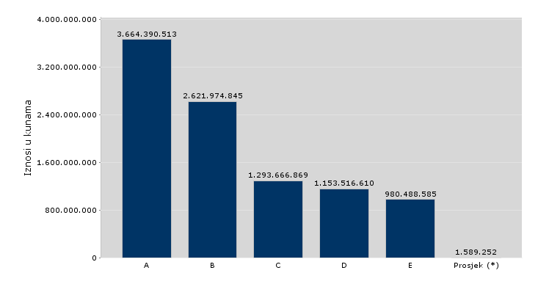 | A) INA d.d.  Temeljni kapital 9.000.000.000 kn
B) HEP d.d.
Temeljni kapital 19.792.159.200 kn
C) Hrvatske šume d.o.o.
Temeljni kapital 1.171.670.000 kn
D) HP-Hrvatska pošta d.d.
Temeljni kapital 952.636.100 kn
E) Hrvatske autoceste d.o.o.
Temeljni kapital 19.757.198.238 kn
 | Prosjek/novostvorena vrijednost poduzetnika na razini RH
Izvor: Fina,servis info.BIZ

Od pet uspoređenih društava, INA d.d. je ostvarila najveću novostvorenu vrijednost (3,7 milijardi kuna), a Hrvatske autoceste d.o.o. najmanju novostvorenu vrijednost (980,5 milijuna kuna). Za usporedbu, prosječna novostvorena vrijednost poduzetnika RH iznosila je 1,6 milijuna kuna.

Više o rezultatima poslovanja poduzetnika po područjima djelatnosti i po drugim kriterijima, prezentirano je u standardnim analizama rezultata poslovanja poduzetnika RH, po županijama i po gradovima i općinama u 2015. godini.
Pojedinačni podaci o rezultatima poslovanja poduzetnika dostupni su besplatno na RGFI – javna objava i na Transparentno.hr, a agregirani i pojedinačni podaci dostupni su uz naknadu na servisu info.BIZ
Informacija o tome je li poslovni subjekt u blokadi ili ne, dostupna je korištenjem usluge FINA InfoBlokade slanjem SMS poruke na broj 818058, te korištenjem WEB aplikacije JRR tj. uvidom u podatke o računima i statusu blokade poslovnih subjekata, koji se ažuriraju u Jedinstvenom registru računa kojega u skladu sa zakonskim propisima, od 2002. godine, vodi Financijska agencija.

Trgovačka društva i pravne osobe od strateškog značaja su ona u kojima država kao dioničar ili udjeličar, osim gospodarskih, ostvaruje i strateške ciljeve (npr. zakonsko i učinkovito ostvarivanje prenesenih javnih ovlasti, sigurnost, osigur. zdravlja, važne infrastrukture, neometane opskrbe stanovništva i poslovnih subjekata te osigur. gospodarskih službi u interesu građana i države), a koja prihode ostvaruju na temelju dodijeljenih javnih ovlasti u kojima država sudjeluje u određivanju cijene proizvoda i usluga. Trgovačka društva i druge pravne osobe od posebnog interesa za RH u smislu ove Odluke su ona u kojima RH ima većinski udio, a koja nisu infrastrukturna, energetska i sl., trebaju restrukturiranje, dokapitalizaciju, ili privatizaciju u cijelosti ili u dijelu, a koja dosežu visoku dodanu vrijednost i dobit. Trgovačka društva i druge pravne osobe od posebnog interesa za RH u smislu ove Odluke su i ona čije dionice kotiraju na uređenom tržištu kapitala, a u kojima RH ima ukupno vlasništvo manje od 50%, te u njima RH pokušava doseći primarno gospodarske ciljeve i to najčešće zajedno s drugim, tj. privatnim investitorima, i to pod istim uvjetima kao i ostali investitori, vođena istim interesom.
Sastavljaju i u Registar godišnjih financijskih izvještaja (RGFI) podnose godišnji financijski izvještaj za poduzetnike.
Skup A čine 41 trgovačko društvo i 2 pravne osobe, Jadrolinija i Fina, koje su od strateškog i posebnog interesa za RH, a svrstane su u isti skup jer sastavljaju i u RGFI podnose godišnji financijski izvještaj za poduzetnike.
Plinacro d.o.o., Zagreb, kao društvo od strateškog interesa za RH, ne smatra se u pogledu upravljanja društvom od strateškog interesa za RH i za njegovo upravljanje nadležan je Centar za restrukturiranje i prodaju.
Skup A čine 41 trgovačko društvo i 2 pravne osobe, Jadrolinija i Fina, koje su od strateškog i posebnog interesa za RH, a svrstane su u isti skup jer sastavljaju i u RGFI podnose godišnji financijski izvještaj za poduzetnike.
Sastavljaju i u Registar godišnjih financijskih izvještaja podnose godišnji financijski izvještaj za poduzetnike.

